**Logica de eventos**

| **Equipo:** | Tracking Operation |
| --- | --- |
| **Analista de calidad:** | Santiago Alejandro Sepulveda Palacio |

* **TEST CASE CPR 65 - Modificar endpoint para creación de temáticas de assessments #327**

**Feature: Creación de temáticas para evaluaciones**

**Scenario: Crear una temática con los campos requeridos name y description**

**Given el sistema permite la creación de temáticas**

**When envío una solicitud POST al endpoint "/thematics" con:**

**{**

**"name": "tematica de prueba segunda",**

**"description": "Esto es la segunda descripcion de una tematica de prueba"**

**}**

**Then la respuesta debe tener código 200**

**And la respuesta debe incluir la temática creada con "tematica de prueba segunda" y "Esto es la segunda descripcion de una tematica de prueba"**

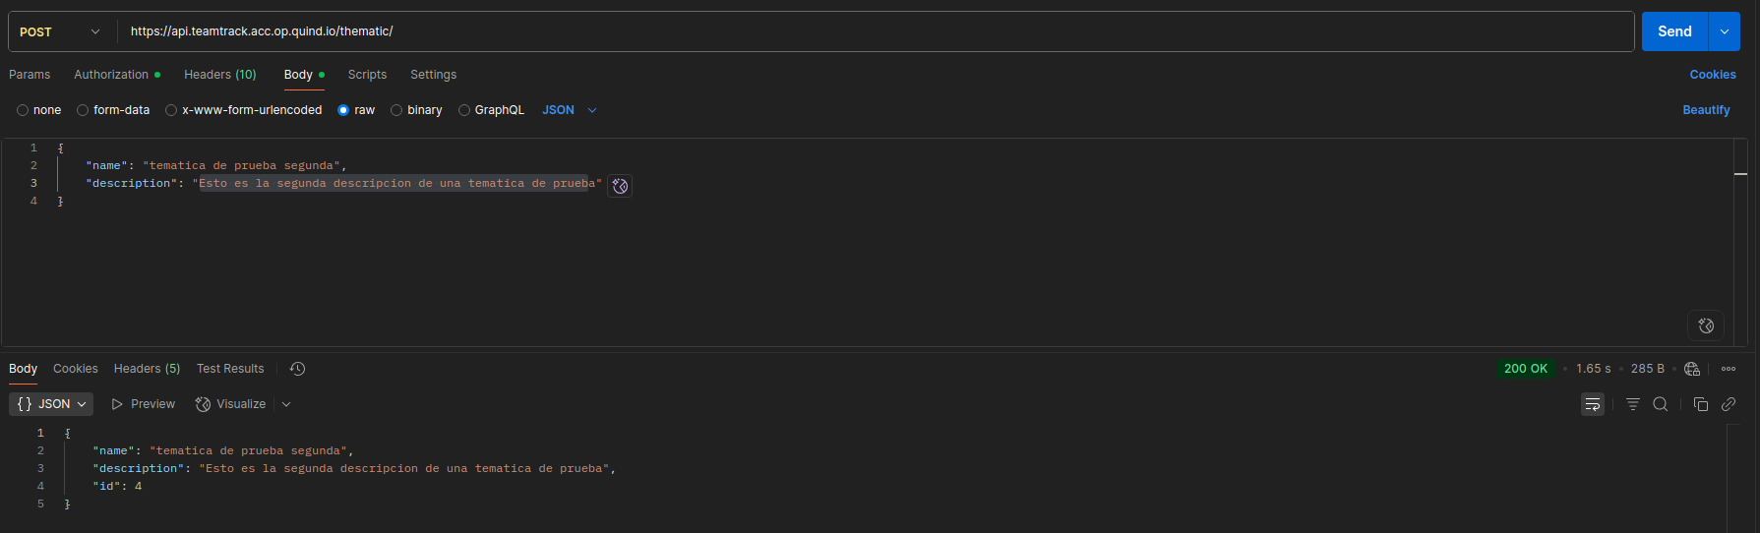

**Caso de prueba exitoso**

**Feature: Validación de unicidad en temáticas**

**Scenario: No se debe permitir la creación de una temática con un name ya existente**

**Given existe una temática con name "tematica de prueba”**

**When envío una solicitud POST al endpoint "/thematics" con:**

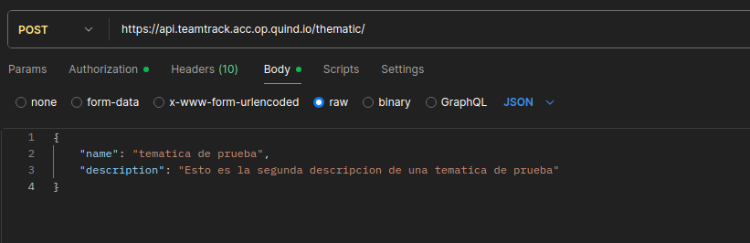

**Then la respuesta debe tener código 400**

**And la respuesta debe contener el mensaje "Thematic name already exists"**

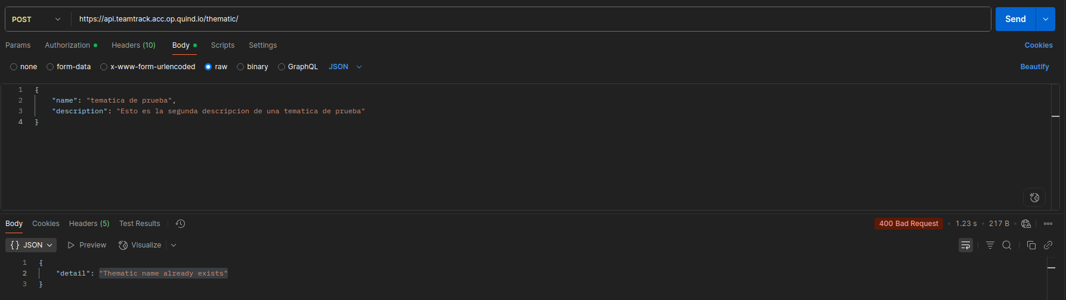

**Caso de prueba exitoso**

**Feature: Registro de temáticas creadas**

**Scenario: Confirmar que una temática creada se inserta en la tabla assessment_thematics**

**Given envío una solicitud POST para crear la temática "tematica de prueba tercera”**

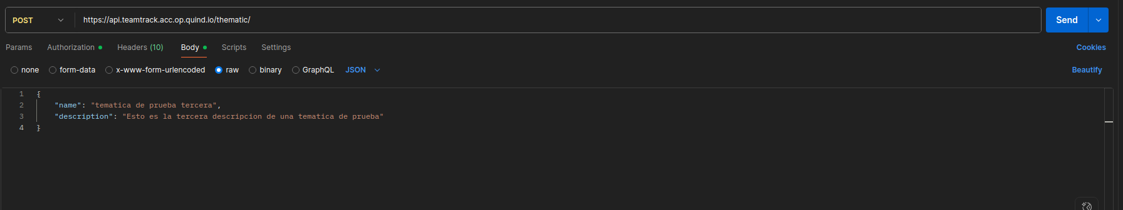

**When consulto el listado de temáticas en la tabla assessment_thematics**

**Then la respuesta debe incluir una temática con name "tematica de prueba tercera"**

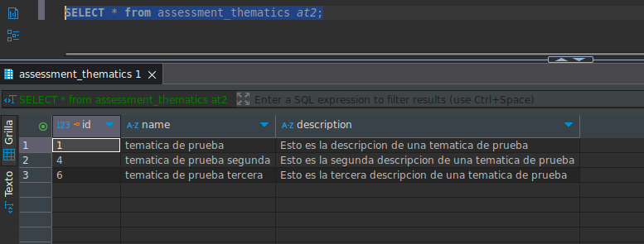

**Caso de prueba exitoso**

**Feature: Listado de temáticas**

**Scenario: Obtener el listado de temáticas disponibles**

**Given existen temáticas previamente creadas**

**When envío una solicitud GET al endpoint "/thematics"**

**Then la respuesta debe tener código 200**

**And debe incluir la lista de temáticas con sus respectivos name y description**

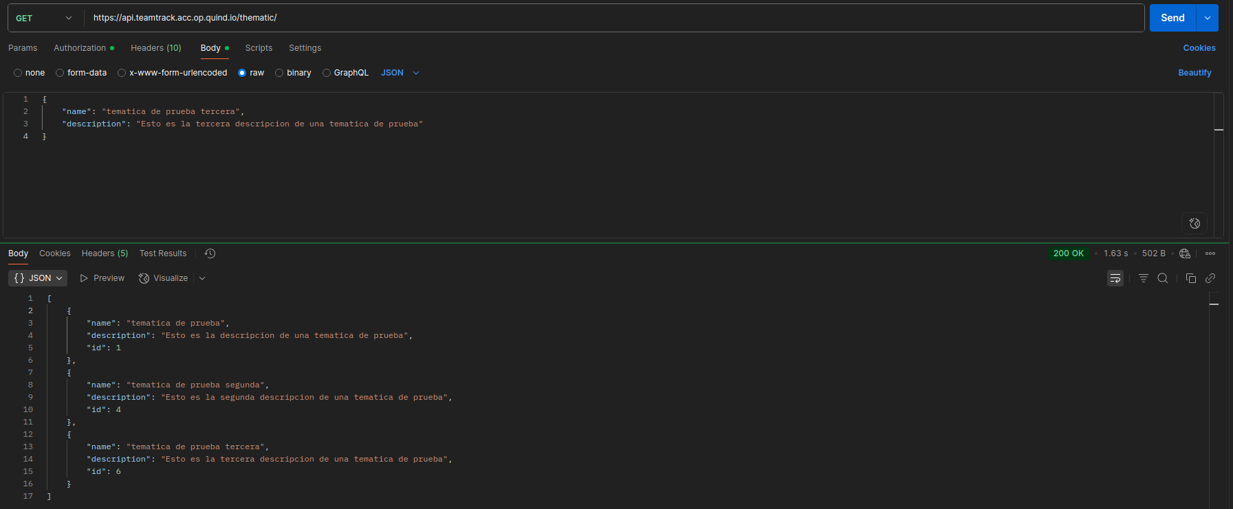

**Caso de prueba exitosa**

**Feature: Restricción de edición o eliminación de temáticas usadas**

**Scenario: No se permite editar o eliminar una temática que ya está referenciada en profile_assessments**

**Given existe una temática "Python" referenciada en la tabla profile_assessments**

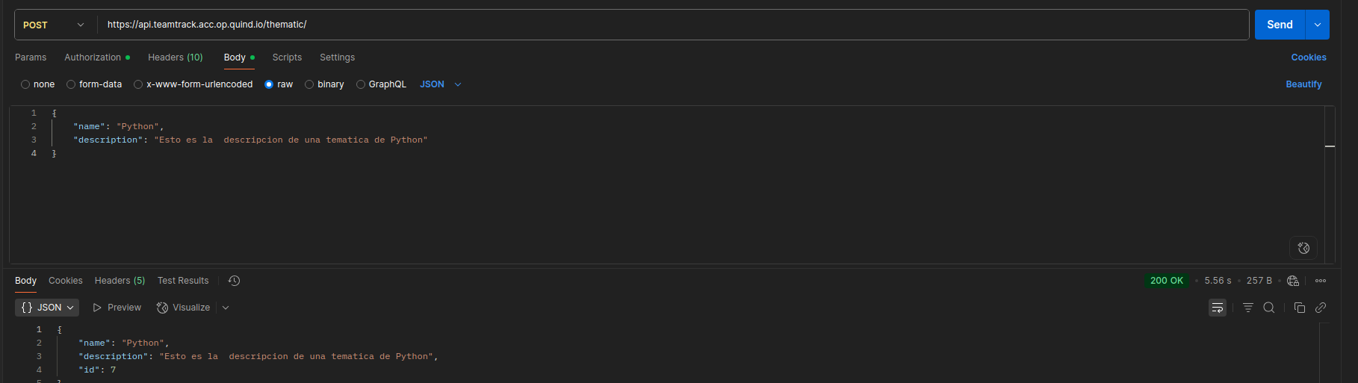

**When intento eliminar la temática mediante DELETE al endpoint**

**"/assessment-thematics/{id}"**

**Then la respuesta debe tener código 400 o 403**

**And debe incluir el mensaje "This thematic is already being used"**

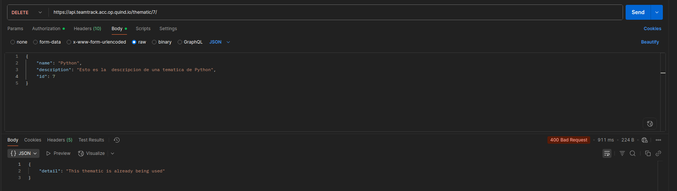

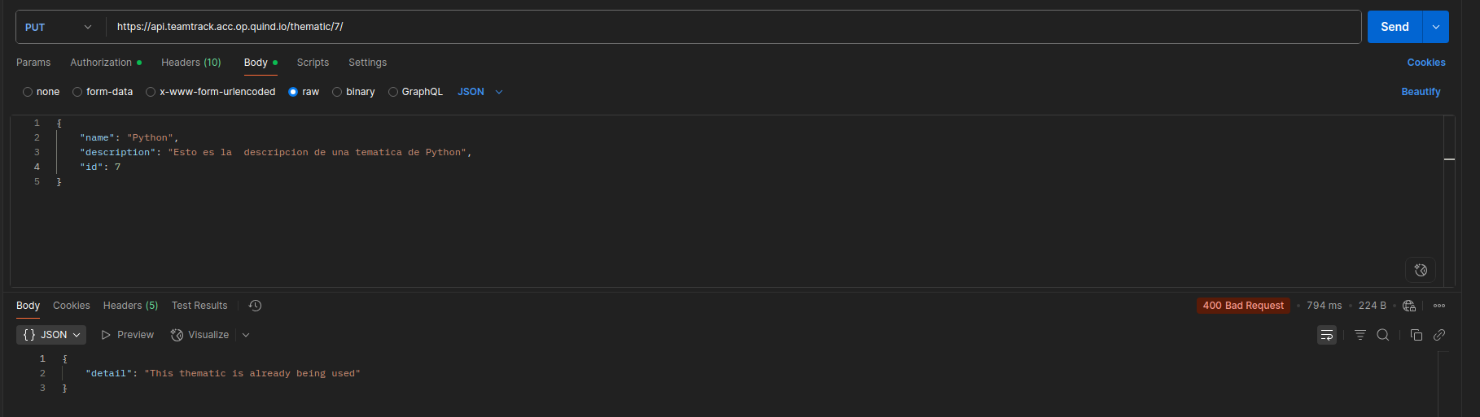

**Caso de prueba exitoso.**